Частное общеобразовательное учреждение «Перфект-гимназия»
(ЧОУ «Перфект-гимназия»)

Контрольно-измерительные материалы

по физике

8 класс

на 2025 – 2026 учебный год

Составитель: Замула В.А.

2025 год

Итоговая контрольная работа по физике за курс 8 класса
СПЕЦИФИКАЦИЯ
итоговой контрольной работы по физике 8 класс
1. Назначение работы
Оценка качества подготовки учащихся 8 класса по физике, определение уровня достижений учащимися планируемых результатов, предусмотренных ФГОС ООО по предмету ___физика_.
- Условия проведения работы, включая дополнительные материалы и оборудование
Дополнительные материалы и оборудование не требуются.
Ответы на задания учащиеся записывают в тексте работы //тетради для контрольных работ.
3. Время выполнения работы
На выполнение всей работы отводится 45 минуты без учета времени, отведенного на инструктаж учащихся.
4. Содержание и структура работы
Работа представлена 2 вариантами.
Варианты работы равноценны по трудности, одинаковы по структуре, параллельны по расположению заданий: под одним и тем же порядковым номером во всех вариантах работы находится задание, проверяющее один и тот же элемент содержания.
Работа состоит из 2 частей.
Работа состоит из 11 заданий:
заданий с выбором ответа 7, заданий с кратким ответом 2, заданий с развёрнутым ответом 2.
Работа содержит задания базового, повышенного и высокого уровней сложности.
Содержание работы охватывает учебный материал по физике, изученный в 8 классе.

Распределение заданий работы по содержательным блокам (темам) учебного предмета

№ | Содержательные блоки | Количество заданий
1. | Законы взаимодействия и движения тел | 5
2. | Механические колебания и волны. Звук. | 2
3. | Электромагнитное поле | 1
4. | Физика и методы научного познания. | 3
Всего: |  | 11

Перечень проверяемых умений

№ п/п | Проверяемые специальные предметные умения | № задания
1 | ТЕПЛОВЫЕ ЯВЛЕНИЯ
1.1 | Демонстрируют знания о строении вещества | 1
1.2 | Анализируют графики изменения агрегатных состояний вещества | 2
1.3 | Демонстрируют основы знаний о методах научного познания | 7
1.4 | Рассчитывают удельную теплоту плавления вещества по графику зависимости Q(m). | В3 (1 вар)
1.5 | Объясняют зависимость скорости испарения от ветра. | В4 (1 вар)
1.6 | Объясняют тепловое действие тока | В4 (2 вар)
2 | ЭЛЕКТРОМАГНИТНЫЕ ЯВЛЕНИЯ
2.1 | Демонстрируют знания о том, что значит тело заряжено отрицательно или положительно | 3 (1 вар)
2.2 | Демонстрируют знания о взаимодействии электрических зарядов | 3 (2 вар)
2.3 | Рассчитывают напряжение по данным показаниям приборов на схеме | 4
2.4 | Рассчитывают общее сопротивление участка цепи | 4 (2 вар)
2.5 | Демонстрируют знания о направлении магнитных линий | 5
2.6 | Рассчитывают силу тока вцепи по графику зависимости Q(t) | В3 (2 вар )
3 | ЭЛЕМЕНТЫ ОПТИКИ
3.1 | Определяют правильный ход луча при отражении | 6 (1 вар)
3.2 | Демонстрируют знания о изображениях, полученных с помощью собирающих линз | 6 (2 вар)
4 | ФИЗИКА И МЕТОДЫ НАУЧНОГО ПОЗНАНИЯ
4.1 | Устанавливают соответствие между приборами и физическими закономерностями, лежащими в основе принципа их действия. | В1
4.2 | Устанавливают соответствие между физическими величинами и единицами их измерения | В2 (2 вар)
4.3 | Устанавливают соответствие между физическими величинами и формулами, по которым они определяются | В2 (1 вар)

План контрольной работы
Используются следующие условные обозначения для типов заданий:
ВО – задание с выбором ответа;
КО – задание с кратким ответом;
РО – задание с развернутым ответом.
Используются следующие условные обозначения для уровней сложности:
Б – базовый уровень;
П – повышенный уровень;
В – высокий уровень.

№ | Контролируемые элементы содержания (КЭС) | Коды элементов содержания по кодификатору элементов содержания | Планируемые результаты обучения  (ПРО) | Тип задания | Уровень сложности | Баллы за выполнение задания | Проверяемые УУД
Часть 1
1. | Тепловые явления | 1.1 -1.11 | 1.1 | ВО | Б | 1 | Познавательные:  -определять способы решения проблем  Регулятивные:  -преобразовывать практическую задачу в учебно-познавательную совместными усилиями;
2. | Тепловые явления | 1.1-1.11 | 1.2 | ВО | П | 1
3. | Электризация тел. Постоянный ток | 2.1-2.7 | 2.1 - 2.2 | ВО | Б | 1 | Познавательные:  -определять способы решения проблем  Регулятивные:  -преобразовывать практическую задачу в учебно-познавательную совместными усилиями
4. | Постоянный ток | 2.5-2.9 | 2.3 - 2.4 | ВО | Б | 1 | Познавательные:  -определять способы решения проблем  Регулятивные:  -преобразовывать практическую задачу в учебно-познавательную совместными усилиями
5. | Магнитное поле. | 2.10-2.13 | 2.5 | ВО | Б | 1 | Познавательные:  -определять способы решения проблем  Регулятивные:  -преобразовывать практическую задачу в учебно-познавательную совместными усилиями
6. | Элементы оптики | 2.14-2.17 | 3.1-3.3 | ВО | Б | 1 | Познавательные:  -определять способы решения проблем  Регулятивные:  -преобразовывать практическую задачу в учебно-познавательную совместными усилиями
7. | Владение основами знаний о методах науч-  ного познания | 1 -2 | 1.3 | ВО | Б | 1 | Познавательные:  -определять способы решения проблем
Часть 2
В1 | Использование физических явлений в приборах и технических устройствах. | 1-2 | 4.1 | КО | Б | 2 | Регулятивные:  -Осуществлять выбор ответа
В2 | Физические величины, их единицы и приборы для измерения. Формулы для вычисления  физических величин. | 1-2 | 4.2-4.3 | КО | Б | 2 | Регулятивные:  -Осуществлять выбор ответа
В3 | Расчетная задача (тепловые, электромагнитные явления) | 1 -2 | 1.4, 2.6 | РО | П | 3 | Регулятивные:  -формировать умения,  -контролировать и оценивать учебные действия в соответствии с  поставленной задачей и условиями ее реализации  -Осуществлять выбор ответа
В4 | Качественная задача (тепловые явления, электромагнитные явления, элементы оптики) | 1-2 | 1.5 ,1.6, 3.4 | РО | П | 2 | Регулятивные:  -формировать умения,  -контролировать и оценивать учебные действия в соответствии с  поставленной задачей и условиями ее реализации  -Осуществлять выбор ответа
Всего заданий - 10, из них по типу заданий: с выбором ответа - 7, с кратким ответом – 2, с развернутым ответом - 2; по уровню сложности: Б - 8, П - 3. Максимальный балл за работу - 16. Общее время выполнения работы - 40 мин.

СИСТЕМА
оценивания работы
За выполнение задания с выбором ответа выставляется 1 балл. Задание считается выполненным, если выбранный учащимся номер ответа (один из четырёх) совпадает с номером верного ответа. Максимальный балл за выполнение задания с кратким ответом составляет 1 балл.
Задание с кратким ответом на 2 балла считается выполненным, если ответ учащегося полностью совпадает с верным ответом, оценивается 1 баллом, если допущена ошибка в одном символе, в других случаях – 0 баллов.
Задание с развернутым ответом оценивается в 2 балла.
Решение задачи – 3 балла.
Максимальный балл за выполнение диагностической работы - ___16____ баллов.

НОРМЫ
выставления отметок

Баллы | 7 баллов и менее | 8 - 11 | 12 - 14 | 15 - 16
Отметка | 2 | 3 | 4 | 5

Кодификатор
проверяемых предметных результатов освоения основной образовательной программы основного общего образования

Код проверяемого результата | Проверяемые предметные результаты освоения основной образовательной программы основного общего образования
1.1 | использовать понятия
1.2 | различать явления по описанию их характерных свойств и на основе опытов, демонстрирующих данное физическое явление
1.3 | распознавать проявление изученных физических явлений в окружающем мире, в том числе физические явления в природе, при этом переводить практическую задачу в учебную, выделять существенные свойства (признаки) физических явлений
1.4 | описывать изученные свойства тел и физические явления, используя физические величины, при описании правильно трактовать физический смысл используемых величин, обозначения и единицы физических величин, находить формулы, связывающие данную физическую величину с другими величинами, строить графики изученных зависимостей физических величин
1.5 | характеризовать свойства тел, физические явления и процессы, используя изученные законы, при этом давать словесную формулировку закона и записывать его математическое выражение
1.6 | объяснять физические процессы и свойства тел, в том числе и в контексте ситуаций практико-ориентированного характера: выявлять причинно-следственные связи, строить объяснение из 1 – 2 логических шагов с помощью 1 – 2 изученных свойства физических явлений, физических закона или закономерности
1.7 | решать расчётные задачи в 2 – 3 действия, используя законы и формулы, связывающие физические величины: на основе анализа условия задачи записывать краткое условие, выявлять недостаток данных для решения задачи, выбирать законы и формулы, необходимые для её решения, проводить расчёты и сравнивать полученное значение физической величины с известными данными
1.8 | распознавать проблемы, которые можно решить при помощи физических методов, используя описание исследования, выделять проверяемое предположение, оценивать правильность порядка проведения исследования, делать выводы
1.9 | проводить опыты по наблюдению физических явлений или физических свойств тел: формулировать проверяемые предположения, собирать установку из предложенного оборудования, описывать ход опыта и формулировать выводы
1.10 | выполнять прямые измерения с использованием аналоговых приборов и датчиков физических величин, сравнивать результаты измерений с учётом заданной абсолютной погрешности
1.11 | проводить исследование зависимости одной физической величины от другой с использованием прямых измерений: планировать исследование, собирать установку и выполнять измерения, следуя предложенному плану, фиксировать результаты полученной зависимости в виде таблиц и графиков, делать выводы по результатам исследования
1.12 | проводить косвенные измерения физических величин: планировать измерения, собирать экспериментальную установку, следуя предложенной инструкции, и вычислять значение величины
1.13 | соблюдать правила техники безопасности при работе с лабораторным оборудованием
1.14 | характеризовать принципы действия изученных приборов и технических устройств с опорой на их описания, используя знания о свойствах физических явлений и необходимые физические закономерности
1.15 | распознавать простые технические устройства и измерительные приборы по схемам и схематичным рисункам, составлять схемы электрических цепей с последовательным и параллельным соединением элементов, различая условные обозначения элементов электрических цепей
1.16 | приводить примеры (находить информацию о примерах) практического использования физических знаний в повседневной жизни для обеспечения безопасности при обращении с приборами и техническими устройствами, сохранения здоровья и соблюдения норм экологического поведения в окружающей среде
1.17 | осуществлять поиск информации физического содержания в сети Интернет, на основе имеющихся знаний и путём сравнения дополнительных источников выделять информацию, которая является противоречивой или может быть недостоверной
1.18 | использовать при выполнении учебных заданий научно-популярную литературу физического содержания, справочные материалы, ресурсы сети Интернет; владеть приёмами конспектирования текста, преобразования информации из одной знаковой системы в другую
1.19 | создавать собственные письменные и краткие устные сообщения, обобщая информацию из нескольких источников физического содержания, в том числе публично представлять результаты проектной или исследовательской деятельности, при этом грамотно использовать изученный понятийный аппарат курса физики, сопровождать выступление презентацией
1.20 | при выполнении учебных проектов и исследований физических процессов распределять обязанности в группе в соответствии с поставленными задачами, следить за выполнением плана действий и корректировать его, адекватно оценивать собственный вклад в деятельность группы, выстраивать коммуникативное взаимодействие, проявляя готовность разрешать конфликты

Итоговая контрольная работа
по физике 8 класс

ИНСТРУКЦИЯ для учащихся (зачитывается учителем)

Ребята! На выполнение контрольной работы по физике отводится 40 минут. Работа состоит из двух частей и включает 10 заданий.
Часть 1 содержит 7 заданий с выбором ответа. К каждому заданию приводится 4 варианта ответа, из которых вам нужно выбрать только один и обвести его кружком.
Часть 2 включает 3 задания. В заданиях В1, В2 требуется установить соответствия позиций, представленных в двух множествах и привести краткий ответ в виде набора цифр, которые необходимо записать в указанной таблице. В задании В3 требуется решить задачу и записать «Ответ» в бланке заданий. Ниже необходимо оформить решение задачи.
При выполнении работы можно пользоваться черновиком.
Все записи в работе должны выполняться ручкой.
Перед выполнением работы занесите свои данные (фамилия, имя) в верхней части бланка заданий.
Желаем успехов!

Итоговая контрольная работа
ВАРИАНТ 1
Часть 1
К каждому из заданий 1-7 даны 4 варианта ответа, из которых только один правильный. Номер этого ответа обведите кружком.

1. Вещество сохраняет форму и объем, если находится в
1) твердом агрегатном состоянии
2) жидком агрегатном состоянии
3) твердом или жидком агрегатном состоянии
4) газообразном агрегатном состоянии

2. На графике показана зависимость температуры вещества от времени его нагревания. В начальный момент вещество находилось в твердом состоянии.
0
20
40
t, мин
t, ⁰C
Через 10 мин после начала нагревания вещество находилось
1) в жидком состоянии
2) в твердом состоянии
3) в газообразном состоянии
4) и в твердом, и в жидком состояниях

3. Тело заряжено отрицательно, если на нем
1) нет электронов
2) недостаток электронов
3) избыток электронов
4) число электронов равно числу протонов

4. В цепи, показанной на рисунке, сопротивление R = 3 Ом, амперметр показывает силу тока 2 А.
V
A
R
Показание вольтметра равно
1) 4 В 2) 6 В 3) 12 В 4) 16 В

5. Магнитная стрелка помещается в точку А около постоянного магнита, расположенного, как показано на рисунке.
S
A
Стрелка установится в направлении
- 2)
N
S
N
S

3) 4)
N
S
N
S

6. На рисунке изображено плоское зеркало и падающий на него луч 1.
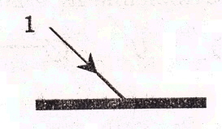
Отраженный луч 1’ правильно показан на рисунке
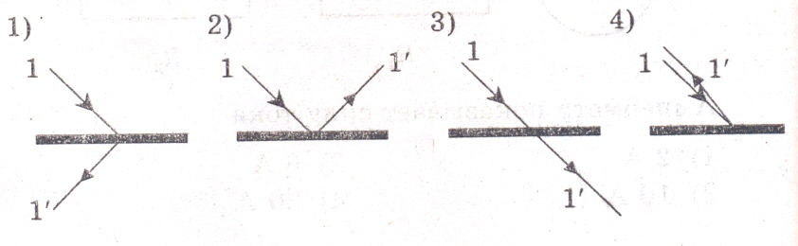

7. Чтобы экспериментально определить, зависит ли количество теплоты, сообщаемое телу при нагреве, от массы тела, необходимо
А) взять тела одинаковой массы, сделанные из разных веществ, и нагреть их на равное количество градусов;
Б) взять тела разной массы, сделанные из одного вещества, и нагреть их на равное количество градусов;
В) взять тела разной массы, сделанные из разных веществ, и нагреть их на разное количество градусов.
Правильным способом проведения эксперимента является
1) А 2) Б 3) В 4) А или Б

Часть 2
При выполнении заданий В1-В2 установите соответствие между содержанием первого и второго столбцов. Для этого каждому элементу первого столбца подберите позицию из второго столбца. Впишите в таблицу внизу задания цифры – номера выбранных ответов.

8. Установите соответствие между техническими устройствами (приборами) и физическими закономерностями, лежащими в основе принципа их действия
ПРИБОР
А) вольтметр

Б) рычажные весы

В) электроплитка

А | Б | В

ФИЗИЧЕСКИЕ
ЗАКОНОМЕРНОСТИ

1) взаимодействие магнитных полей
2) тепловое действие тока
3) давление жидкости передается одинаково по всем направлениям
4) условие равновесия рычага
5) магнитное действие тока

9. Установите соответствие между физическими величинами и формулами, по которым эти величины определяются
ФИЗИЧЕСКИЕ ВЕЛИЧИНЫ
А) сила тока
Б) напряжение
В) сопротивление
А | Б | В

ФОРМУЛЫ

1) I⋅U 2) 3) q⋅t 4) 5)

При выполнении задания В3 ответ (число) надо записать в отведенное место после слова «Ответ», выразив его в указанных единицах. Единицы физических величин писать не нужно. Ниже привести полное решение задачи.

В3. На рисунке представлен график зависимости количества теплоты, полученного телом при плавлении, от массы тела. Все тела одинаковы по составу вещества. Определите удельную теплоту плавления этого вещества.
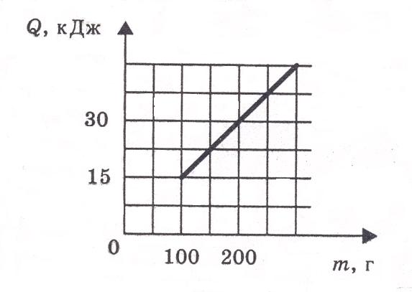
Ответ: ______________ (кДж/кг)

Часть 3
Для ответа на задание В4 используйте место ниже задания. Запишите сначала ответ, а затем его пояснение.

В4. В какую погоду быстрее сохнет мокрое белье: в сухую или в ветреную при прочих равных условиях? Ответ поясните.

ВАРИАНТ 2
Часть 1
К каждому из заданий 1-7 даны 4 варианта ответа, из которых только один правильный. Номер этого ответа обведите кружком.

1. Переход вещества из твердого состояния в жидкое называется
1) кристаллизация
2) конденсация
3) плавление
4) парообразование

2. На графике показана зависимость температуры вещества от времени его нагревания. В начальный момент вещество находилось в твердом состоянии.
0
20
40
t, мин
t, ⁰C
Через 40 мин после начала нагревания вещество находилось
1) в жидком состоянии
2) в твердом состоянии
3) в газообразном состоянии
4) и в твердом, и в жидком состояниях

3. Два заряженных тела отталкиваются, если их заряды
А) одноименные
Б) разноименные
Верно утверждение:
1) только А
2) только Б
3) и А, и Б
4) ни А, ни Б

4. В цепи, показанной на рисунке, напряжение U = 120 В, сопротивление R₁ = 20 Ом, R₂ = 30 Ом.
R₁
R₂
U
А
Амперметр показывает силу тока
1) 2 А 2) 6 А 3) 10 А 4) 20 А
5. Имеется магнитное поле, направление магнитных линий которого показано на рисунке.

Магнитная стрелка в этом поле установится в направлении
- 2)
N
S
N
S

3) 4)
N
S
N
S

6. С помощью собирающей линзы можно получать изображение
А) действительное уменьшенное
Б) действительное увеличенное
В) мнимое увеличенное
Верно утверждение
1) только А 2) только Б 3) А и Б 4) А, Б и В.

7. Требуется экспериментально определить, зависит ли количество теплоты, сообщаемое телу при плавлении, от его объёма. Имеется набор предметов, сделанных из свинца и цинка.
Б
А
В
Pb
Pb
Pb
Pb
Zn
Zn
Для проведения опыта следует выбрать набор
1) А или В 2) А 3) Б 4) А или Б

Часть 2

При выполнении заданий В1-В2 установите соответствие между содержанием первого и второго столбцов. Для этого каждому элементу первого столбца подберите позицию из второго столбца. Впишите в таблицу внизу задания цифры – номера выбранных ответов.

В1. Установите соответствие между техническими устройствами (приборами) и физическими закономерностями, лежащими в основе принципа их действия.

ПРИБОР
А) электроскоп

Б) психрометр

В) рычажные весы

ФИЗИЧЕСКИЕ
ЗАКОНОМЕРНОСТИ

1) действие электрического поля на заряды проводника
2) охлаждение при испарении
3) давление жидкости передается одинаково по всем направлениям
4) условие равновесия рычага
5) магнитное действие тока

А | Б | В

В2. Установите соответствие между физическими величинами и единицами их измерения.

ФИЗИЧЕСКИЕ ВЕЛИЧИНЫ

А) мощность

Б) сила тока

В) работа

ЕДИНИЦЫ ИЗМЕРЕНИЯ

- кулон
- ампер
- джоуль
- вольт
- ватт

А | Б | В

При выполнении задания В3 ответ (число) надо записать в отведенное место после слова «Ответ», выразив его в указанных единицах. Единицы физических величин писать не нужно. Ниже привести полное решение задачи.

В3. На рисунке представлен график зависимости количества теплоты от времени. Тепло выделяется в спирали сопротивлением 20 Ом, включенной в электрическую цепь. Определите силу тока в цепи.
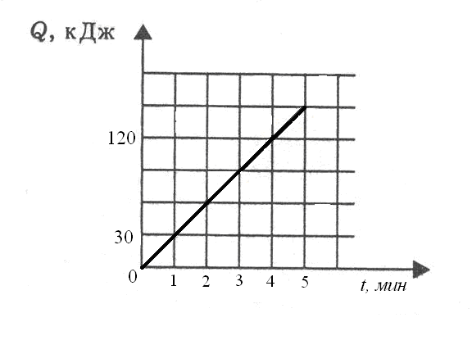
Ответ: ______________ ( А )
Для ответа на задание В4 используйте место ниже задания. Запишите сначала ответ, а затем его пояснение.

В4. Почему при пропускании электрического тока проводник нагревается? Ответ поясните.

